KẾ HOẠCH BÀI DẠY

GV BIÊN SOẠN:
1.Ngô Thị Thanh Thúy (ngothanhthuy.sp@gmail.com/0396592197)
2. Hồ Thị Mỹ Quý (hothimyquy@gmail.com/0935676075)
CHUYÊN ĐỀ 1: DINH DƯỠNG KHOÁNG – TĂNG NĂNG SUẤT CÂY TRỒNG VÀ NÔNG NGHIỆP SẠCH
BÀI 3: THỦY CANH THEO HƯỚNG PHÁT TRIỂN NÔNG NGHIỆP SẠCH
Môn Sinh học; Lớp: 11
Thời gian thực hiện: 1 tiết
I. MỤC TIÊU
Phẩm chất, năng lực | YÊU CẦU CẦN ĐẠT | Mã hoá
1. Về năng lực
1.1. Năng lực sinh học
Nhận thức sinh học | Phát biểu được khái niệm thuỷ canh. | SH 1.1
 | Trình bày được mô hình thuỷ canh theo hướng phát triển nông nghiệp sạch. | SH 1.2
 | Phân tích được ưu điểm và hạn chế của hệ thống thuỷ canh trong việc đáp ứng phát triển nông nghiệp sạch. | SH 1.4
Vận dụng kiến thức,  kĩ năng đã học | Vận dụng được kiến thức về thuỷ canh để đánhgiá tính hiệu quả của mô hình đó trong việc cung cấp nguồn thực phẩm sạch. | SH 3.1
1.2. Năng lực chung
Tự chủ và tự học | Luôn chủ động, tích cực thực hiện những công việc của bản thân trong học tập về các mô hình thuỷ canh. | TCTH 1
Giải quyết vấn đề và sáng tạo | Xác định được ý tưởng mới trong việc thiết kế mô hình trồng rau thuỷ canh theo tiêu chuẩn nông nghiệp sạch. | VĐST1
2. Về phẩm chất
Chăm chỉ | Tích cực học tập, rèn luyện để chuẩn bị cho chuẩn bị cho nghề nghiệp tương lai. | CC 2.3
II. THIẾT BỊ DẠY HỌC VÀ HỌC LIỆU
1. Đối với giáo viên
‒ Hình ảnh về một số mô hình trồng thuỷ canh.
‒ Các câu hỏi liên quan đến bài học.
‒ Máy tính, máy chiếu.
2. Đối với học sinh
‒ Bảng trắng, bút lông.
‒ Biên bản thảo luận nhóm.
‒ Giấy khổ A4.
III. TIẾN TRÌNH DẠY HỌC
HOẠT ĐỘNG 1. MỞ ĐẦU (5 phút)
a) Mục tiêu: Tạo sự hứng thú và có nhu cầu muốn tìm hiểu, khám phá vấn đề; kết nối vào bài học
b) Tổ chức thực hiện:
* Giao nhiệm vụ học tập:
‒ GV sử dụng phương pháp hỏi – đáp và kĩ thuật KWL để hướng dẫn và
gợi ý cho HS thảo luận vấn đề được nêu ở hoạt động khởi động trong SCĐ
‒ GV có thể đặt câu hỏi gợi ý như sau:
+ Em đã thấy/chứng kiến/đọc/xem thông tin trồng cây thủy canh trong đời sống ở đâu đó chưa?
+ GV gợi ý bằng cách cho HS xem đoạn video giới thiệu mô hình trồng rau thủy canh.
* Thực hiện nhiệm vụ: HS thực hiện nhiệm vụ theo hướng dẫn của GV và
hoàn thành bảng KWL.
K | W | L
Liệt kê những điều bạn biết | Liệt kê những điều bạn muốn biết | Liệt kê những gì bạn học được
* Báo cáo, thảo luận:
‒ HS báo cáo kết quả thực hiện bảng KWL.
‒ Các nhóm còn lại theo dõi, nhận xét, góp ý.
* Kết luận, nhận định: GV nhận xét cho kết quả thực hiện nhiệm vụ của
các nhóm. Từ đó, GV dẫn dắt HS vào bài học.
 HOẠT ĐỘNG 2. HÌNH THÀNH KIẾN THỨC MỚI (35 phút)
Hoạt động 2.1. Tìm hiểu khái niệm thủy canh (5 phút)
a) Mục tiêu: SH 1.1; TCTH 1.
b) Tổ chức thực hiện
* Giao nhiệm vụ học tập: GV sử dụng phương pháp hỏi - đáp để hướng dẫn và gợi ý cho HS tìm hiểu nội dung trong SCĐ vả trả lời các câu hỏi
1. Thủy canh là kỹ thuật gì?
2. Dung dịch dinh dưỡng có vai trò như thế nào trong trồng thuỷ canh?
* Thực hiện nhiệm vụ: HS nghiên cứu nội dung và trả lời câu hỏi theo yêu cầu của GV.
* Báo cáo, thảo luận:
– HS trình bày nội dung trả lời Câu 1 trong SCĐ.
– Các HS còn lại lắng nghe, nhận xét và đóng góp ý kiến.
* Kết luận, nhận định:
‒ GV nhận xét và chỉnh sửa cho câu trả lời của HS. Từ đó, hướng dẫn HS
rút ra kiến thức trọng tâm: thủy canh là kĩ thuật trồng cây trong dung dịch dinh dưỡng.
Trả lời câu hỏi:
1. Thủy canh là kỹ thuật trồng cây trong dung dịch dinh dưỡng.
2. Dung dịch dinh dưỡng là hỗn hợp các muối khoáng và các chất hữu cơ hoà tan trong nước được sử dụng trong thuỷ canh để cung cấp cho cây sinh trưởng và phát triển.
Hoạt động 2.2: Tìm hiểu về các mô hình thuỷ canh.
a) Mục tiêu: SH1.2, SH 1.4, TCTH 1, CC 2.3.
b) Tổ chức thực hiện:
* Giao nhiệm vụ học tập
- Chia học sinh thành các 6 nhóm, mỗi HS ngồi vào vị trí đã đánh số trên phiếu học tập.
- GV giao nhiệm vụ thảo luận có tính mở và phát cho mỗi nhóm một phiếu học tập (dạng một tờ giấy A0, A1).
* Thực hiện nhiệm vụ
- Mỗi cá nhân làm việc độc lập trong khoảng vài phút, ghi câu trả lời vào phần giấy của mình trên phiếu học tập.
- Trên cơ sở ý kiến cá nhân, các thành viên chia sẻ, thảo luận, thống nhất ý kiến và viết vào phần chính giữa của phiếu học.
- Giáo viên quan sát, hỗ trợ các nhóm yếu.
- Các nhóm thực hiện nhiệm vụ độc lập thông qua việc hoàn thành phiếu học tập số 1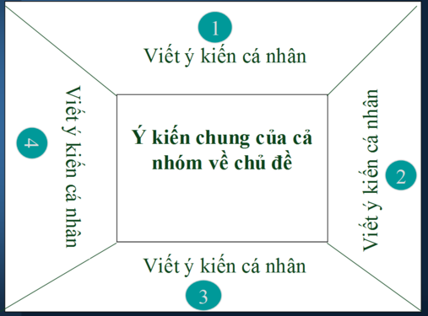
PHIẾU HỌC TẬP
Lớp…………Nhóm………… Nhóm trưởng:……………………
STT | Nội dung | Kết quả thảo luận
Quan sát hình 3.2 đến 3.4, nghiên cứu nội dung SGK trả lời các câu hỏi:
1 | Nhận xét về ưu điểm và nhược điểm của hệ thống thủy canh tĩnh?
2 | Nhận xét về ưu điểm và nhược điểm của hệ thống thủy canh động?
3 | Có mấy loại thuỷ canh động, nêu ưu điểm và nhược điểm của mỗi loại?

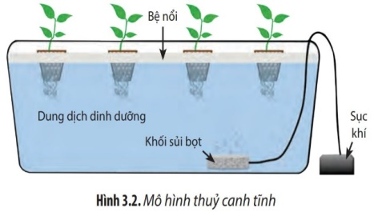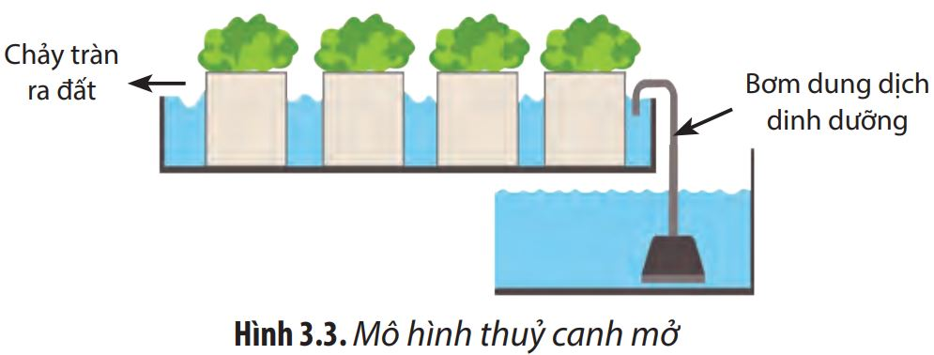
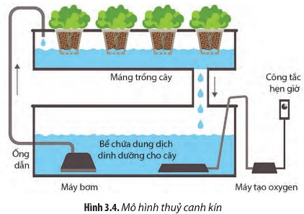
* Báo cáo, thảo luận
- GV gọi 2 nhóm trình bày, các nhóm còn lại nhận xét, bổ sung, đặt câu hỏi thảo luận.
* Kết luận, nhận định
Đáp án phiếu học tập của các nhóm ghép và kết quả nội dung báo cáo của mỗi nhóm.
ĐÁP ÁN PHIẾU HỌC TẬP
Lớp…………Nhóm………… Nhóm trưởng:……………………
STT | Nội dung | Kết quả thảo luận
Quan sát hình 3.2 đến 3.4, nghiên cứu nội dung SGK trả lời các câu hỏi:
1 | Nhận xét về ưu điểm và nhược điểm của hệ thống thủy canh tĩnh? | Hệ thống thuỷ canh tĩnh  - Ưu điểm: Đễ thực hiện, chi phí thấp  - Nhược điểm: Trong quá trình trồng cây dung dịch dinh dưỡng không chuyển động nên thường bị thiếu oxygen, pH dung dịch dinh dưỡng dễ bị acid hoá nên cần sục khí thường xuyên.
2 | Nhận xét về ưu điểm và nhược điểm của hệ thống thủy canh động? | Hệ thống thuỷ canh động  - Ưu điểm: Trong quá trình trồng cây dung dịch dinh dưỡng chuyển động nên không bị thiếu oxygen, pH dung dịch dinh dưỡng ổn định.  - Nhược điểm: Chi phí xây dựng hệ thống thuỷ canh động cao, đòi hỏi kỹ thuật phức tạp
3 | Có mấy loại thuỷ canh động, nêu ưu điểm và nhược điểm của mỗi loại? | Hệ thống thuỷ canh động: có 2 loại  - Thuỷ canh mở: Dung dịch dinh dưỡng không có sự tuần hoàn trở lại gây lẵng phí  - Thuỷ canh kín: Dung dịch dinh dưỡng có sự tuần hoàn trở lại nhờ hệ thống bơm hút dung dịch dinh dưỡng ở bể chứa thấp đưa trở lại hệ thống máng cây.
Hoạt động 2.3: Tìm hiểu ưu điểm và nhược điểm của mô hình thủy canh
a) Mục tiêu: : SH1.4, SH 3.1, VĐST 1, CC 2.3.
b) Tổ chức thực hiện
* Giao nhiệm vụ học tập: GV sử dụng phương pháp dạy học trực quan, hỏi – đáp kết hợp với kĩ thuật think – pair - share để hướng dẫn và gợi ý cho HS tìm hiểu nội dung trong SCĐ, hoàn thành PHT 2 và trả lời câu hỏi.
3. Vì sao người ta chọn canh tác thuỷ canh để đáp ứng nhu cầu phát triển nông nghiệp sạch?
4. Trồng cây bằng phương pháp thuỷ canh gặp những trở ngợi nào khi triển khaï?
* Thực hiện nhiệm vụ: HS nghiên cứu nội dung và trả lời câu hỏi theo yêu cầu của GV.
* Báo cáo, thảo luận:
– HS trình bày nội dung trả lời câu 3,4 trong SCĐ.
– Các HS còn lại lắng nghe, nhận xét và đóng góp ý kiến.
* Kết luận, nhận định:
Đáp án câu hỏi số 3.Do những ưu điểm của mô hình thuỷ canh hoàn toàn đáp ứng được tiêu chuẩn sản xuất nông nghiệp sạch: tiết kiệm không gian; ít tốn công chăm sóc; tiết kiệm nước; kiểm soát yếu tố tác động tới cây; năng suất thu hoạch cao; không có cỏ dại; hạn chế sâu bệnh, kiểm soát tối đa thuốc trừ sâu; thuốc bảo vệ thực vật; đảm bảo chất lượng nông sản.
Đáp án câu hỏi số 4: hạn chế chủng loại cây trồng; đòi hỏi nguồn nước sạch; chi phí đầu tư ban đầu cao; đòi hỏi kiến thức chuyên môn, trình độ kĩ thuật cao; khi nhiễm bệnh, lan truyền rất nhanh; chất lượng sản phẩm chưa đáp ứng yêu cầu một cách toàn diện.
 HOẠT ĐỘNG 3. LUYỆN TẬP ( 5 phút)
a) Mục tiêu: SH 1.1, SH 1.4, SH 1.2
b) Tổ chức thực hiện
* Giao nhiệm vụ học tập:
‒ HS làm việc cá nhân
* Thực hiện nhiệm vụ:
‒ HS đọc câu hỏi và trả lời.
* Báo cáo, thảo luận:
‒ HS nhận xét
* Kết luận, nhận định:
‒ GV chốt lại
 HOẠT ĐỘNG 4. VẬN DỤNG (5 phút)
a) Mục tiêu: SH 3.1, CC 2.3, VĐST1
b) Tổ chức thực hiện
* Giao nhiệm vụ học tập:
‒ Hãy thiết kế một mô hình trồng rau thủy canh ở nhà. Đánh giá tính hiệu quả của mô hình đó trong việc cung cấp nguồn thực phẩm sạch.
* Thực hiện nhiệm vụ:
‒ HS làm việc theo nhóm, thực hiện ngoài tiết học.
GV hướng dẫn HS thiết kế mô hình theo các bước sau:
Bước 1: Chuẩn bị một thùng xốp có nắp đậy. Trên nắp khoét bốn lỗ tròn để có thể đặt khít bốn cốc nhựa vào lỗ. Trên thành và đáy của cốc nhựa có khoét các lỗ để nước trong thùng có thể xâm nhập vào cốc và rễ cây trong cốc vươn ra ngoài. Cho giá thể (xơ dừa) vào trong các cốc.
Bước 2:
- Cho vào thùng dung dịch dinh dưỡng trồng thuỷ canh (có mực nước ngang 1/2 chiều cao của cốc).
- Chọn một loại hạt giống (rau muống, rau dề, cải ngọt) gieo vào các cốc (mỗi cốc năm hạt). Đặt cốc vào nắp đậy sao cho mực nước ngang 1/2 chiều cao cốc và làm ướt giá thể thường xuyên. Theo dõi sự nảy mầm.
Bước 3: Đặt thùng cây vào nơi có đủ ánh sáng. Sau 1 tuần, khi cây mọc tốt và vươn lên cao, quan sát sự sinh trưởng của các cây trồng.
* Báo cáo, thảo luận:
‒ GV hướng dẫn HS đánh giá tính hiệu quả của mô hình đó trong việc cung cấp nguồn thực phẩm sạch theo tiêu chuẩn VietGAP.
* Kết luận, nhận định:
‒ HS rút ra cách trồng rau thủy canh nhanh, với chi phí hợp lí.
‒
ĐÁP ÁN PHIẾU HỌC TẬP
Lớp…………Nhóm………… Nhóm trưởng:……………………
STT | Nội dung | Kết quả thảo luận
Quan sát hình 3.2 đến 3.4, nghiên cứu nội dung SGK trả lời các câu hỏi:
1 | Nhận xét về ưu điểm và nhược điểm của hệ thống thủy canh tĩnh? | Hệ thống thuỷ canh tĩnh  - Ưu điểm: Đễ thực hiện, chi phí thấp  - Nhược điểm: Trong quá trình trồng cây dung dịch dinh dưỡng không chuyển động nên thường bị thiếu oxygen, pH dung dịch dinh dưỡng dễ bị acid hoá nên cần sục khí thường xuyên.
2 | Nhận xét về ưu điểm và nhược điểm của hệ thống thủy canh động? | Hệ thống thuỷ canh động  - Ưu điểm: Trong quá trình trồng cây dung dịch dinh dưỡng chuyển động nên không bị thiếu oxygen, pH dung dịch dinh dưỡng ổn định.  - Nhược điểm: Chi phí xây dựng hệ thống thuỷ canh động cao, đòi hỏi kỹ thuật phức tạp
3 | Có mấy loại thuỷ canh động, nêu ưu điểm và nhược điểm của mỗi loại? | Hệ thống thuỷ canh động: có 2 loại  - Thuỷ canh mở: Dung dịch dinh dưỡng không có sự tuần hoàn trở lại gây lẵng phí  - Thuỷ canh kín: Dung dịch dinh dưỡng có sự tuần hoàn trở lại nhờ hệ thống bơm hút dung dịch dinh dưỡng ở bể chứa thấp đưa trở lại hệ thống máng cây.
IV. HỒ SƠ DẠY HỌC
A. NỘI DUNG DẠY HỌC CỐT LÕI
BÀI 3: THỦY CANH THEO HƯỚNG PHÁT TRIỂN NÔNG NGHIỆP SẠCH
I. Khái niệm thủy canh là kĩ thuật trồng cây trong dung dịch dinh dưỡng.
Nguyên lí của PP này là dùng môi trường nước để cung cấp chất dinh dưỡng cần thiết và đúng lúc giúp cây trồng phát triển.
II. Các mô hình thủy canh
STT | Nội dung | Kết quả
1 | Nhận xét về ưu điểm và nhược điểm của hệ thống thủy canh tĩnh? | Hệ thống thuỷ canh tĩnh  - Ưu điểm: dễ thực hiện, chi phí thấp  - Nhược điểm: Trong quá trình trồng cây dung dịch dinh dưỡng không chuyển động nên thường bị thiếu oxygen, pH dung dịch dinh dưỡng dễ bị acid hoá nên cần sục khí thường xuyên.
2 | Nhận xét về ưu điểm và nhược điểm của hệ thống thủy canh động? | Hệ thống thuỷ canh động  - Ưu điểm: Trong quá trình trồng cây dung dịch dinh dưỡng chuyển động nên không bị thiếu oxygen, pH dung dịch dinh dưỡng ổn định.  - Nhược điểm: Chi phí xây dựng hệ thống thuỷ canh động cao, đòi hỏi kỹ thuật phức tạp
3 | Có mấy loại thuỷ canh động, nêu ưu điểm và nhược điểm của mỗi loại? | Hệ thống thuỷ canh động: có 2 loại  - Thuỷ canh mở: Dung dịch dinh dưỡng không có sự tuần hoàn trở lại gây lãng phí  - Thuỷ canh kín: Dung dịch dinh dưỡng có sự tuần hoàn trở lại nhờ hệ thống bơm hút dung dịch dinh dưỡng ở bể chứa thấp đưa trở lại hệ thống máng cây.
III. Hệ thống thủy canh đáp ứng phát triển nông nghiệp sạch.
Ưu điểm | Nhược điểm
Tiết kiệm không gian. | Hạn chế chủng loại cây trồng.
Ít tốn công chăm sóc. | Đòi hỏi nguồn nước sạch.
Tiết kiệm nước. | Chi phí đầu tư ban đầu cao.
Kiểm soát yếu tố tác động tới cây. | Đòi hỏi kiến thức chuyên môn, trình độ kĩ thuật cao.
Năng suất thu hoạch cao; đảm bảo chất lượng. | Khi nhiễm bệnh, lan truyền rất nhanh
 | Chất lượng sản phẩm chưa đáp ứng yêu cầu một cách toàn diện.

B. CÁC HỒ SƠ KHÁC
‒ Sản phẩm
+ Sản phẩm 1: Câu trả lời của HS.
+ Sản phẩm 2: Phiếu học tập số 1.
ĐÁP ÁN PHIẾU HỌC TẬP
Lớp…………Nhóm………… Nhóm trưởng:……………………
STT | Nội dung | Kết quả thảo luận
Quan sát hình 3.2 đến 3.4, nghiên cứu nội dung SGK trả lời các câu hỏi:
1 | Nhận xét về ưu điểm và nhược điểm của hệ thống thủy canh tĩnh? | Hệ thống thuỷ canh tĩnh  - Ưu điểm: Đễ thực hiện, chi phí thấp  - Nhược điểm: Trong quá trình trồng cây dung dịch dinh dưỡng không chuyển động nên thường bị thiếu oxygen, pH dung dịch dinh dưỡng dễ bị acid hoá nên cần sục khí thường xuyên.
2 | Nhận xét về ưu điểm và nhược điểm của hệ thống thủy canh động? | Hệ thống thuỷ canh động  - Ưu điểm: Trong quá trình trồng cây dung dịch dinh dưỡng chuyển động nên không bị thiếu oxygen, pH dung dịch dinh dưỡng ổn định.  - Nhược điểm: Chi phí xây dựng hệ thống thuỷ canh động cao, đòi hỏi kỹ thuật phức tạp
3 | Có mấy loại thuỷ canh động, nêu ưu điểm và nhược điểm của mỗi loại? | Hệ thống thuỷ canh động: có 2 loại  - Thuỷ canh mở: Dung dịch dinh dưỡng không có sự tuần hoàn trở lại gây lẵng phí  - Thuỷ canh kín: Dung dịch dinh dưỡng có sự tuần hoàn trở lại nhờ hệ thống bơm hút dung dịch dinh dưỡng ở bể chứa thấp đưa trở lại hệ thống máng cây.

‒ Công cụ đánh giá (Xem phần phụ lục)
+ Công cụ 1: Bảng đánh giá kết quả trả lời hệ thống câu hỏi.
+ Công cụ 2: Bảng đánh giá kĩ năng làm việc nhóm của HS (HS tự đánh giá).
Bảng đánh giá kĩ năng làm việc nhóm của HS (HS tự đánh giá)
Tiêu chí | Điểm tối đa | Điếm HS đạt được | Hành vi của HS
Sẵn sàng, vui vẻ nhận nhiệm vụ được giao. | 1
Thực hiện tốt nhiệm vụ cá nhân được giao. | 2
Chủ động liên kết các thành viên có những điều kiện khác nhau vào trong các hoạt động của nhóm. | 2
Sẵn sàng giúp đỡ thành viên khác trong nhóm khi cần thiết. | 2
Chủ động chia sẻ thông tin và học hỏi các thành viên trong nhóm. | 1
Đưa ra các lập luận thuyết phục được các thành viên trong nhóm. | 2

+ Công cụ 6: Bảng kiểm đánh giá đánh giá quá trình học tập/hoàn thành phiếu học tập.
Các tiêu chí | Điểm tối đa | Mức1 | Mức 2 | Mức 3 | Mức 4
Mọi thành viên sẵn sàng nhận nhiệm vụ. | 2
Mọi thành viên đều bày tỏ ý kiến, tham gia xây dựng phương án thảo luận và kế hoạch hoạt động của nhóm. | 2
Mọi thành viên cố gắng, nỗ lực hoàn thành nhiệm vụ được pân công. | 2
Mọi thành viên đều tôn trọng quyết định chung của nhóm. | 2

